作者：知乎用户  
链接：https://www.zhihu.com/question/38994081/answer/79373932  
来源：知乎  
著作权归作者所有。商业转载请联系作者获得授权，非商业转载请注明出处。

首先，我们假设阴间真的存在，大家下去了以后也都是吃喝嫖赌抽，坑蒙拐骗偷，那自然是要使用货币的。  
其次，就是下了地府以后，我们要不要坚持**的领导？  
答案必然是需要的。本着实事求是的精神，有着先进的生产观念，超前的经济学理念的引导，可以开发出一套有阴间特色的货币管理体系。有了这套体系的应用，阴间自然就不会通胀。  
**但**，保证地府的通胀控制在温和的水平，是一个艰巨的任务、我们要认清实际，即流入阴间的钞票币值乱，发行银行不统一，钞面不统一，发行量没有约束等问题。  
为了解决阴间人民群众迫切用钱的需求，阴间代表大会授权地府事务管理委员会制定《阴间货币管理法》，对货币进行规范化操作，然后通过了《关于成立阴间冥民银行的若干决议》，确立地府管理货币的官方组织为：阴间冥民银行。  
在弗里德曼等地府著名学者的建议下，由阴间冥民银行发行“**阴间货币通用兑换券**”。  
其他货币《阴间货币管理法》依法兑换。  
1、锡箔包的元宝，随着现代人越发懒惰，供应越来越稀缺。根据《阴间货币管理法》规定，作为外汇储备，进行**强制结汇制度**。所有冥民收到此类货币后强制兑换为地府纸币。

&lt;img src="https://pic3.zhimg.com/50/61a3cb60d647020c986f30ac7bd8e23b_hd.jpg" data-rawwidth="421" data-rawheight="518" class="origin_image zh-lightbox-thumb" width="421" data-original="https://pic3.zhimg.com/61a3cb60d647020c986f30ac7bd8e23b_r.jpg"/&gt;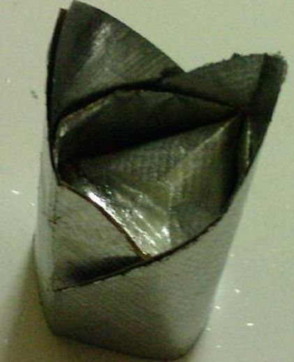  
2、天地银行有限公司发行的冥币。根据《阴间货币管理法》，“公司”作为经营主体不得发行钞票。所以此钞被禁用。&lt;img src="https://pic4.zhimg.com/50/dd1d5a9a74618c92973c511f54615e33_hd.jpg" data-rawwidth="1024" data-rawheight="475" class="origin_image zh-lightbox-thumb" width="1024" data-original="https://pic4.zhimg.com/dd1d5a9a74618c92973c511f54615e33_r.jpg"/&gt;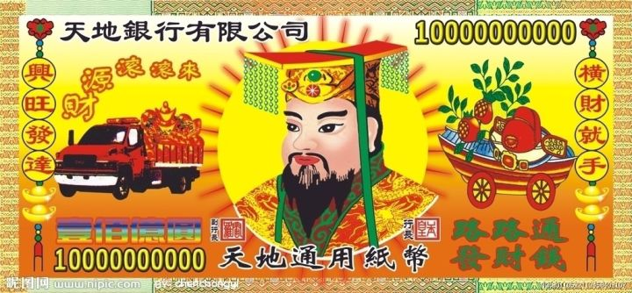3、未用中文标明发行银行的“全球通用纸币”，被禁用。&lt;img src="https://pic3.zhimg.com/50/4f656842c538e711e624cab57db5a047_hd.jpg" data-rawwidth="629" data-rawheight="299" class="origin_image zh-lightbox-thumb" width="629" data-original="https://pic3.zhimg.com/4f656842c538e711e624cab57db5a047_r.jpg"/&gt;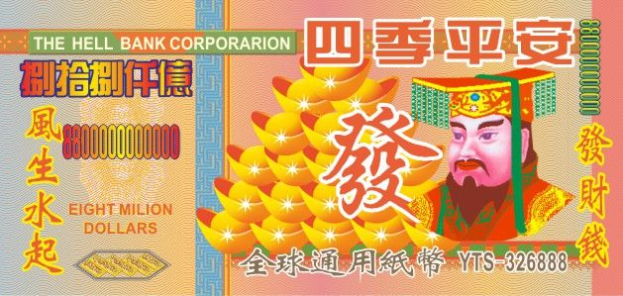4、冥都银行为地府认可的发钞行之一。按照一亿比一的汇率进行兑换。&lt;img src="https://pic3.zhimg.com/50/2073503780c2a41cbca02eb02882eb3e_hd.jpg" data-rawwidth="612" data-rawheight="287" class="origin_image zh-lightbox-thumb" width="612" data-original="https://pic3.zhimg.com/2073503780c2a41cbca02eb02882eb3e_r.jpg"/&gt;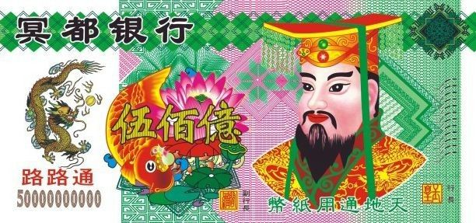5、冥通银行，地府认可的发钞行之二，是地府信赖的合作伙伴，地府忠诚的卫士。货币按照1:1进行兑换。&lt;img src="https://pic2.zhimg.com/50/4d5cd737e2c9e14aa68050e50378fd2c_hd.jpg" data-rawwidth="1024" data-rawheight="534" class="origin_image zh-lightbox-thumb" width="1024" data-original="https://pic2.zhimg.com/4d5cd737e2c9e14aa68050e50378fd2c_r.jpg"/&gt;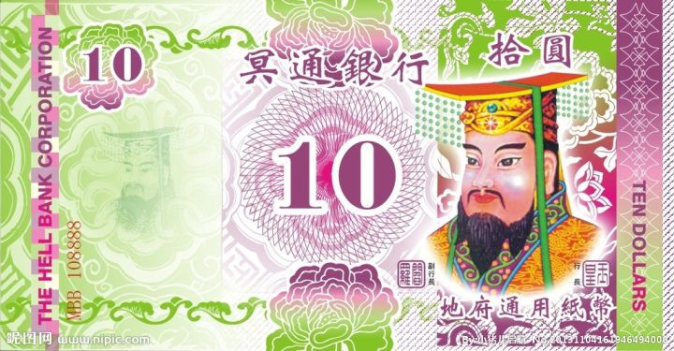6、外汇冥币，按照地府公布的实时汇率进行强制性兑换为本币后方可使用。任何地府机构不得直接使用/接受此类货币。&lt;img src="https://pic4.zhimg.com/50/4cb9de4a1b208d65ecef60045520b353_hd.jpg" data-rawwidth="640" data-rawheight="373" class="origin_image zh-lightbox-thumb" width="640" data-original="https://pic4.zhimg.com/4cb9de4a1b208d65ecef60045520b353_r.jpg"/&gt;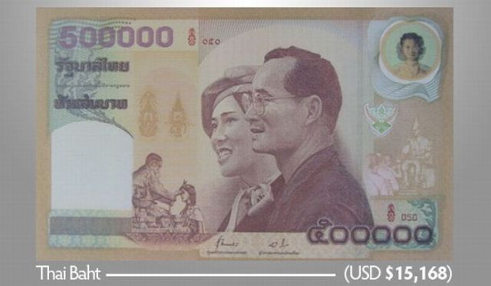&lt;img src="https://pic2.zhimg.com/50/01951e1e043c9d9080f4cdbcd29e4a9e_hd.jpg" data-rawwidth="640" data-rawheight="373" class="origin_image zh-lightbox-thumb" width="640" data-original="https://pic2.zhimg.com/01951e1e043c9d9080f4cdbcd29e4a9e_r.jpg"/&gt;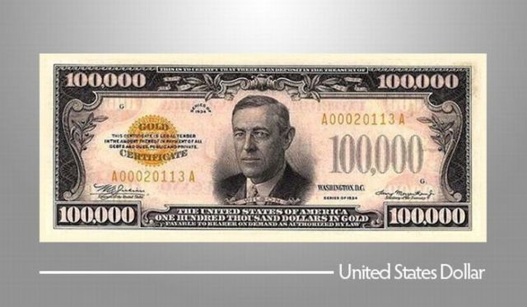7、冥国银行发行的前朝货币，按照1:50进行兑换。&lt;img src="https://pic4.zhimg.com/50/59f8990ce7503d1819184d72581b60c1_hd.jpg" data-rawwidth="1024" data-rawheight="630" class="origin_image zh-lightbox-thumb" width="1024" data-original="https://pic4.zhimg.com/59f8990ce7503d1819184d72581b60c1_r.jpg"/&gt;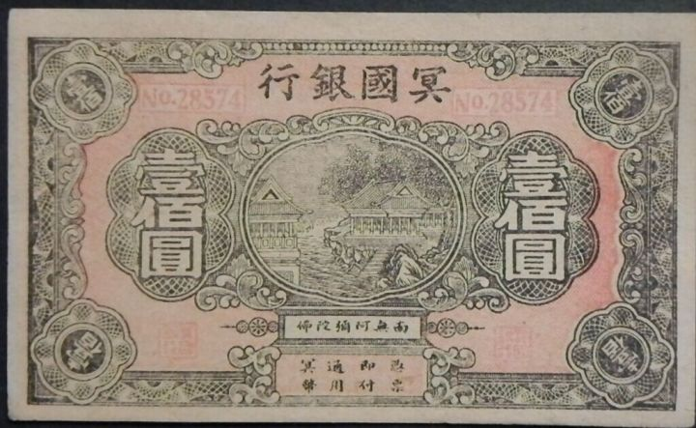  
**下面播报一则新闻：**  
据冥间联播酆都时间晚上19:00报道，阴间冥民银行在经过多年的治理后，地府的恶性通胀形势得到了缓解，保持了每年1%~2%的增速。阴间冥民银行将继续采取审慎紧缩的货币政策，保证货币投放量跟上冥民的使用需求。同时冥民银行也会加强阴阳两界高层的沟通，对货币进行总量调控。

**地府管理委员会今日刊发致广大冥民大的信，信中再次呼吁**：  
广大冥民要支持地府管理委员会的决议，以托梦，显灵，神迹等方式通知阳间子孙/朋友/同事祭奠时请焚烧符合阴阳两界法律的冥币。

**下面播报一则快讯**：  
黄泉海关酆都时间19:30发布声明，称缴获了一起非常恶劣的阴阳两界合谋人口贩卖案例。黄泉海关联合黄泉公安部郑重通告，人口交易为违法行为。地府冥民同样要遵守《地府治安管理条例》，要注意自己的道德操守。

**另外：**  
至于你们提到的，我们烧的房子，车子，布匹怎么办？你们啊，不要动不动就想搞个大新闻。  
地府管理委员会是有这个智慧解决产能过剩的问题的。  
你们烧下去or上去的不是真的房子，车子，布匹。而会被地府发展与改革委员会强制兑换为：车票，房票，布票。  
如下图。  
&lt;img src="https://pic4.zhimg.com/50/e5ed89e6349458af89865b6763d16e3f_hd.jpg" data-rawwidth="600" data-rawheight="260" class="origin_image zh-lightbox-thumb" width="600" data-original="https://pic4.zhimg.com/e5ed89e6349458af89865b6763d16e3f_r.jpg"/&gt;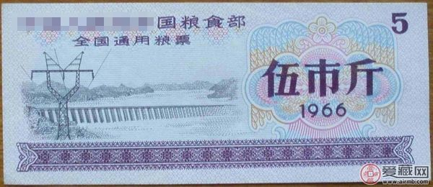

阴间可能实行的是纸本位，因为不管冥币上印了啥，烧过以后都一样，所以阴间的人收到的货币金额以阳间的亲人烧的纸张重量为准。这种方式一来可以打击冥币上乱印面值的行为，二来可以防止有人使用“注水纸”多凑重量，烧纸多寡也大抵可以与死鬼在阳间亲友的经济实力和怀念程度呈正相关，可以比较准确地进行流通，减少统计、兑换、火耗之类的成本。

更新几点想法：  
1、有人说这是我设计的方案，其实根据这个问题的内在逻辑，我们是在假定存在阴间、存在烧纸给阴间亲人汇款的制度下，推测阴间货币制度的可能方式，因此每一个答案都是在猜测，并不是在设计。如果猜测的方案不合理，阴间的货币制度就会无法运转，与题设相冲突，猜测的方案越合理，越接近这个假定位面的现实。  
2、阳间和阴间没有交流机制，不可能有人去阴间看看是怎么回事再回来告诉大家，因此对阴间世界的猜测是绝对无法证实或证伪的，猜想永远成不了理论。因此，我们不必考虑猜想的模型对阳间世界的影响，比如烧纸产生雾霾之类的问题，因为我们不可能通过证明让阳间的人都相信阴间世界是纸本位的货币体系，也就很难让猜测的理论模型对阳间世界形成显著影响。  
3、关于有人提出的“灰本位”猜想：干燥的纸张除了塑料纸之类的特型产品，通常含碳量区别不大，烧成的灰的重量大致和纸张重量成正比。所以，纸本位和灰本位，就像24K金本位和18K金本位，实际上没啥大区别。之所以不按纸张面积算，而是按纸张重量算，就是防止高级纸张和低级纸张之间的差别导致纸张汇率的形成和兑换成本的上升。  
4、一个重要的问题是，阴间世界的人口和货币是否有流出机制？这一点题目中并没有限定，民间传说也有多种多样的解释。一种可能是，阴间的人永不超生，货币不断流入，阴间世界在快速膨胀中，像大爆炸后的宇宙，因为人口增长速度和货币增长速度基本一致，所以不会导致通胀。另一种可能是，阴间的人在消完业后就会转世投胎，那么他所持有的纸本位货币就会决定投胎的去向和来生的难度模式，这样的话每个人收到的烧纸汇款-阴间的消费=转世投胎带走的福气，阴间货币出入相等，阴间的经济增长靠的就是死鬼的消费。  
5、本题所指的阴间应该专指中日韩所处的中华文化体系的往生世界，洋鬼不归我们管，他们各自有各自的地狱，如果有转世投胎，也都是在各自的体系中完成。否则我国作为全世界最大的烧纸强国，会给全世界人民无限输送货币化的阴骘，那就亏大了……  
6、有朋友在评论中提出熵本位，我觉得极有道理！然而我对热力学一窍不通，希望有人能据此思路写一篇出来，很可能会无限逼近假想位面中的现实。